КОМИТЕТ  РЕСПУБЛИКИ ТАТАРСТАН  ПО ОХРАНЕ ОБЪЕКТОВ КУЛЬТУРНОГО НАСЛЕДИЯ |  | ТАТАРСТАН РЕСПУБЛИКАСЫНЫӉ МӘДӘНИ МИРАС ОБЪЕКТЛАРЫН САКЛАУ КОМИТЕТЫ

ПРИКАЗ БОЕРЫК
№

О включении выявленного объекта культурного наследия «Усадьба городская: главный дом, флигель», расположенного по адресу: Республика Татарстан, Чистопольский муниципальный район, г. Чистополь,
ул. Карла Маркса, д. 22, в единый государственный реестр объектов культурного наследия (памятников истории и культуры) народов Российской Федерации в качестве объекта культурного наследия регионального значения «Усадьба городская»,
конец XIX века – начало ХХ века,
утверждении границ его территории
и предмета охраны

В соответствии с Федеральным законом от 25 июня 2002 года № 73-ФЗ
«Об объектах культурного наследия (памятниках истории и культуры) народов Российской Федерации», Законом Республики Татарстан от 1 апреля 2005 года № 60-ЗРТ «Об объектах культурного наследия в Республике Татарстан», постановлением Кабинета Министров Республики Татарстан от 12.07.2018 № 565 «Вопросы Комитета Республики Татарстан по охране объектов культурного наследия», положительным заключением государственной историко-культурной экспертизы от 27.10.2022 приказываю:
- Включить выявленный объект культурного наследия «Усадьба городская: главный дом, флигель», расположенный по адресу: Республика Татарстан, Чистопольский муниципальный район, г. Чистополь, ул. Карла Маркса, д. 22,
в единый государственный реестр объектов культурного наследия (памятников истории и культуры) народов Российской Федерации в качестве объекта культурного наследия регионального значения «Усадьба городская», конец XIX века –
начало ХХ века (вид объекта – ансамбль), расположенного по адресу: Республика Татарстан, Чистопольский муниципальный район, г. Чистополь,
ул. Карла Маркса, д. 22.
- Утвердить следующий пообъектный состав объекта культурного наследия регионального значения «Усадьба городская», конец XIX века – начало ХХ века, расположенного по адресу: Республика Татарстан, Чистопольский муниципальный район, г. Чистополь, ул. Карла Маркса, д. 22:
1) «Главный дом», расположенный по адресу: Республика Татарстан, Чистопольский муниципальный район, г. Чистополь, ул. Карла Маркса, д. 22,
лит. А, а;
2) «Флигель, гдe в 1941 – 1943 годах жили писатель Лeoнoв Л.М.,
пoэт Ceльвинcкий И.Л.», расположенный по адресу: Республика Татарстан, Чистопольский муниципальный район, г. Чистополь, ул. Карла Маркса, д. 22,
лит. Б, Б1 (регистрационный номер в едином государственном реестре объектов культурного наследия – 161510268490005).
- Утвердить границы территории объекта культурного наследия регионального значения «Усадьба городская», конец XIX века – начало ХХ века, расположенного по адресу: Республика Татарстан, Чистопольский муниципальный район, г. Чистополь, ул. Карла Маркса, д. 22, согласно приложению № 1 к настоящему приказу.
- Утвердить предмет охраны объекта культурного наследия регионального значения «Усадьба городская», конец XIX века – начало ХХ века, расположенного
по адресу: Республика Татарстан, Чистопольский муниципальный район,
г. Чистополь, ул. Карла Маркса, д. 22, согласно приложению № 2 к настоящему приказу.
- Утвердить предмет охраны объекта культурного наследия регионального значения «Главный дом», расположенного по адресу: Республика Татарстан, Чистопольский муниципальный район, г. Чистополь, ул. Карла Маркса, д. 22,
лит. А, а, входящего в состав объекта культурного наследия регионального значения
«Усадьба городская», конец XIX века – начало ХХ века, согласно приложению № 3
к настоящему приказу.
- Отделу учета объектов культурного наследия и градостроительной деятельности обеспечить внесение сведений об объекте культурного наследия регионального значения «Усадьба городская», конец XIX века – начало ХХ века, расположенного по адресу: Республика Татарстан, Чистопольский муниципальный район, г. Чистополь, ул. Карла Маркса, д. 22 и его территории в Единый государственный реестр недвижимости и в единый государственный реестр объектов культурного наследия (памятников истории и культуры) народов Российской Федерации.
- Контроль за исполнением настоящего приказа оставляю за собой.

Председатель Комитета И.Н. Гущин

Приложение № 1
к приказу Комитета
Республики Татарстан по охране объектов культурного наследия
от ____________ 2022 № ______

Границы территории
объекта культурного наследия регионального значения
«Усадьба городская», конец XIX века – начало ХХ века,
расположенного по адресу: Республика Татарстан, Чистопольский
муниципальный район, г. Чистополь, ул. Карла Маркса, д. 22

Карта (схема) границ территории
объекта культурного наследия регионального значения
«Усадьба городская», конец XIX века – начало ХХ века, расположенного по адресу: Республика Татарстан, Чистопольский муниципальный район,
г. Чистополь, ул. Карла Маркса, д. 22

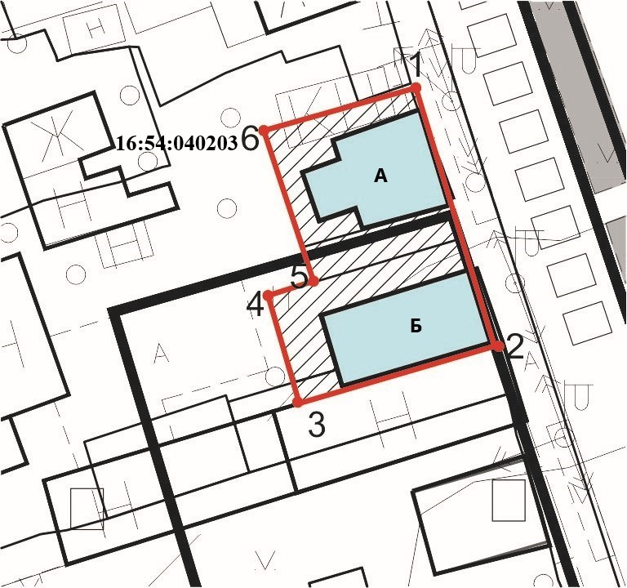
Условные обозначения:
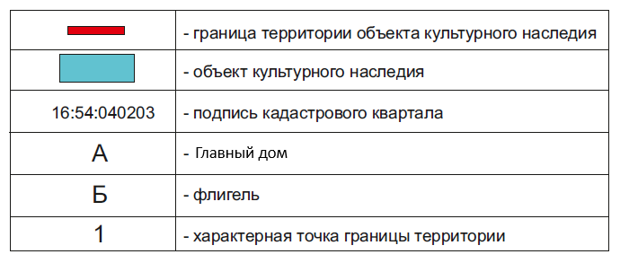

Описание границ территории
объекта культурного наследия регионального значения
«Усадьба городская», конец XIX века – начало ХХ века, расположенного по адресу: Республика Татарстан, Чистопольский муниципальный район,
г. Чистополь, ул. Карла Маркса, д. 22

Линия границы территории объекта культурного наследия регионального значения «Усадьба городская», конец XIX века – начало ХХ века, расположенного
по адресу: Республика Татарстан, Чистопольский муниципальный район,
г. Чистополь, ул. Карла Маркса, д. 22, проходит:

Прохождение границы |  | Описание прохождения границы
от точки | до точки | Описание прохождения границы
1 | 2 | от точки 1, расположенной на ул. Карла Маркса в юго-восточном направлении  до точки 2, расположенной на границе земельного участка, на красной линии  ул. Карла Маркса
2 | 3 | от точки 2 в юго-западном направлении  до точки 3, расположенной на границе земельного участка, внутриквартальная территория
3 | 4 | от точки 3, в северо-западном направлении  до точки 4, расположенной на границе земельного участка, внутриквартальная территория
4 | 5 | от точки 4, в северо-восточном направлении до точки 5, расположенной на внутриквартальной территории
5 | 6 | от точки 5, в северо-западном направлении до точки 6, расположенной на границе земельного участка, внутриквартальная территория
6 | 1 | от точки 6, в северо-восточном направлении до точки 1

Таблица характерных (поворотных) точек
границ территории объекта культурного наследия регионального значения
«Усадьба городская», конец XIX века – начало ХХ века, расположенного по адресу: Республика Татарстан, Чистопольский муниципальный район, г. Чистополь,
ул. Карла Маркса, д. 22

№ | Координаты характерных (поворотных) точек в местной системе координат (МСК-16)
№ | X | Y
1 | 430257.41 | 2211700.24
2 | 430232.95 | 2211708.35
3 | 430227.36 | 2211689.25
4 | 430237.99 | 2211685.86
5 | 430239.10 | 2211689.81
6 | 430253.14 | 2211684.97
1 | 430257.41 | 2211700.24

Приложение № 2
к приказу Комитета
Республики Татарстан по охране
объектов культурного наследия
от ____________ 2022 № ______

Предмет охраны*
объекта культурного наследия регионального значения
«Усадьба городская», конец XIX века – начало ХХ века,
расположенного по адресу: Республика Татарстан, Чистопольский
муниципальный район, г. Чистополь, ул. Карла Маркса, д. 22

1. Местоположение ансамбля по красной линии ул. Карла Маркса;
2. Объемно-пространственная структура комплекса, состоящего из:
1) двухэтажного, прямоугольного в плане объема главного дома с дворовым пристроем;
2) одноэтажного, прямоугольного в плане объема флигеля.

*Предмет охраны подлежит уточнению и дополнению при дальнейшем комплексном исследовании объекта, а также в процессе производства реставрационных работ

Таблица предмета охраны
объекта культурного наследия регионального значения
«Усадьба городская», конец XIX века – начало ХХ века,
расположенного по адресу: Республика Татарстан, Чистопольский
муниципальный район, г. Чистополь, ул. Карла Маркса, д. 22
№ | Предмет охраны | Фотофиксация основных элементов
1. | Местоположение ансамбля по красной линии ул. Карла Маркса | 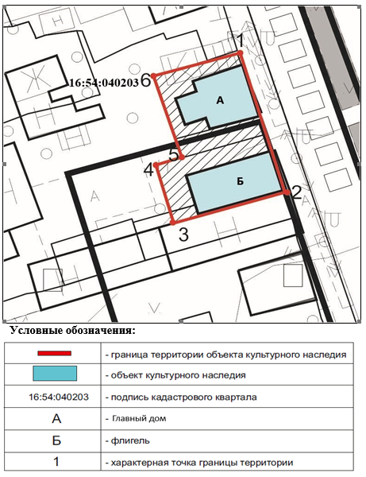  Рис. 1. Местоположение объекта
2. | Объемно-пространственная структура комплекса, состоящего из:  1) двухэтажного, прямоугольного в плане объема главного дома  с дворовым пристроем;  2) одноэтажного, прямоугольного в плане объема флигеля | 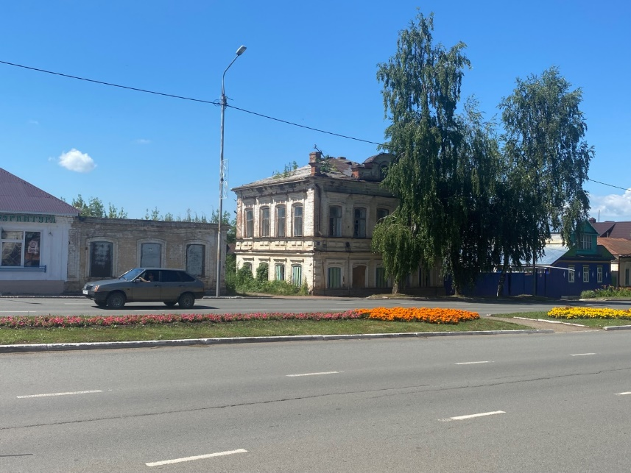  Рис. 2. Общий вид главного дома и флигеля

Приложение № 3
к приказу Комитета
Республики Татарстан по охране объектов культурного наследия
от ____________ 2022 № ______

Предмет охраны*
объекта культурного наследия регионального значения
«Главный дом», расположенного по адресу:
Республика Татарстан, Чистопольский муниципальный район, г. Чистополь,
ул. Карла Маркса, д. 22, лит. А, а,
входящего в состав объекта культурного наследия регионального значения
«Усадьба городская», конец XIX века – начало ХХ века

1. Местоположение по красной линии ул. Карла Маркса;
2. Объемно-пространственная структура двухэтажного, прямоугольного
в плане объема с дворовым пристроем;
3. Конструктивная схема:
- местоположение, габариты, конфигурация и материал подлинных кирпичных стен;
- местоположение, габариты, конфигурация и материал подлинных плоских перекрытий по деревянным балкам;
- местоположение, габариты, конфигурация и материал подлинных кирпичных перемычек проемов;
- местоположение, габариты, конфигурация и материал кирпичной, прямоугольной и круглой печей 1-го этажа (утрачены), кирпичной, прямоугольной (утрачена) и диагональной печей 2-го этажа;
- местоположение, конфигурация и габариты исторической деревянной поворотной лестницы с ограждением из точенных балясин и угловых прямоугольных стоек, профилированный поручень (материал – дерево);
- местоположение, габариты, конфигурация и материал крыши, печные трубы (утрачены);
4. Композиционное и архитектурно-художественное оформление фасадов:
- симметричная композиция главного (восточного) фасада в пять оконных осей; угловые кессонированные лопатки 1-го этажа; угловые филенчатые лопатки 2-го этажа; оконные проемы лучковой формы; профилированные наличники оконных проемов с сандриком в виде полочки с кессонами; междуэтажный фриз
с выступающими профилированными плоскостями и кессонами; ступенчатый профилированный карниз большого выноса; центральный аттик с трехцентровым завершением, филенчатыми пилястрами, карнизом с дентикулами; полуциркульный проем аттика с профильным наличником; угловые тумбы крыши; кованная ажурная решетка аттика (частично утрачена); историческая отделка фасадов – лицевой кирпич;
- симметричная композиция бокового дворового (южного) фасада главного объема в четыре оконные оси; угловые лопатки 1-го этажа и 2-го этажа; оконные проемы лучковой формы; профилированные наличники оконных проемов
с сандриком в виде полочки с кессонами; междуэтажный фриз с выступающими профилированными плоскостями и кессонами; ступенчатый профилированный карниз большого выноса; историческая отделка фасадов – лицевой кирпич;
- композиция бокового дворового (южного) фасада пристроя в две оси; оконный проем лучковой формы 2-го этажа; прямоугольные дверные проемы 1-го этажа; профилированный сандрик оконного проема 2-го этажа; междуэтажные тяги; ступенчатый профилированный карниз; историческая отделка фасадов – лицевой кирпич;
- композиция дворового (западного) фасада в две оконных оси главного объема; оконные проемы лучковой формы; профилированные сандрики оконных проемов
2-го этажа с подоконной полочкой; междуэтажные тяги; ступенчатый профилированный карниз; историческая отделка фасадов – лицевой кирпич;
- композиция дворового (западного) фасада в две оконных оси пристроя; оконные проемы лучковой формы 2-го этажа; профилированный сандрик оконных проемов 2-го этажа; междуэтажные тяги; ступенчатый профилированный карниз; историческая отделка фасадов – лицевой кирпич;
- композиция бокового дворового (северного) фасада в виде глухой брандмауэрной стены; историческая отделка фасадов – лицевой кирпич;
- композиция бокового дворового (северного) фасада пристроя в одну оконную ось; оконный проем лучковой формы 1-го этажа; прямоугольные дверные проемы
1-го этажа; междуэтажные тяги; ступенчатый профилированный карниз; историческая отделка фасадов – лицевой кирпич;
5. Интерьеры:
- местоположение, габариты настенной росписи 2-го этажа лестничной клетки;
- местоположение, конфигурация и габариты профилированных потолочных тяг 1-го и 2-го этажа;
- местоположение, конфигурация, габариты и оформление плафона потолка
2-го этажа в виде софитного карниза с рядом иоников, жгутов и листов аканта
и лепной круглой розеткой с растительным орнаментом по центру потолка;
6. Местоположение, пропорции, геометрия первоначальных оконных
и дверных проемов, материал – дерево (утрачены).

*Предмет охраны подлежит уточнению и дополнению при дальнейшем комплексном исследовании объекта, а также в процессе производства реставрационных работ

Таблица предмета охраны
объекта культурного наследия регионального значения
«Главный дом», расположенного по адресу:
Республика Татарстан, Чистопольский муниципальный район, г. Чистополь,
ул. Карла Маркса, д. 22, лит. А, а,
входящего в состав объекта культурного наследия регионального значения
«Усадьба городская», конец XIX века – начало ХХ века

№ | Предмет охраны | Фотофиксация основных элементов/графические материалы
1. | Местоположение  по красной линии  ул. Карла Маркса | 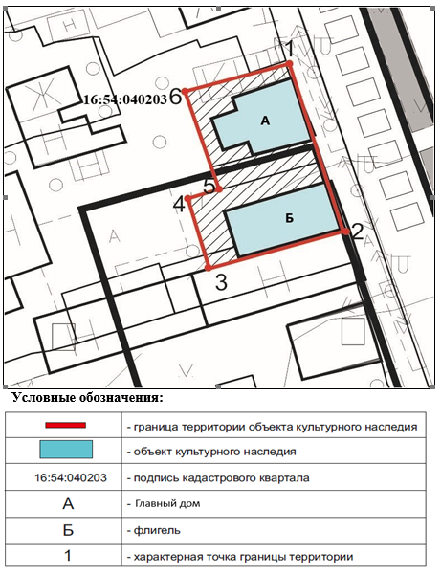  Рис. 1. Месторасположение объекта
2. | Объемно-пространственная структура двухэтажного, прямоугольного в плане объема с дворовым пристроем | 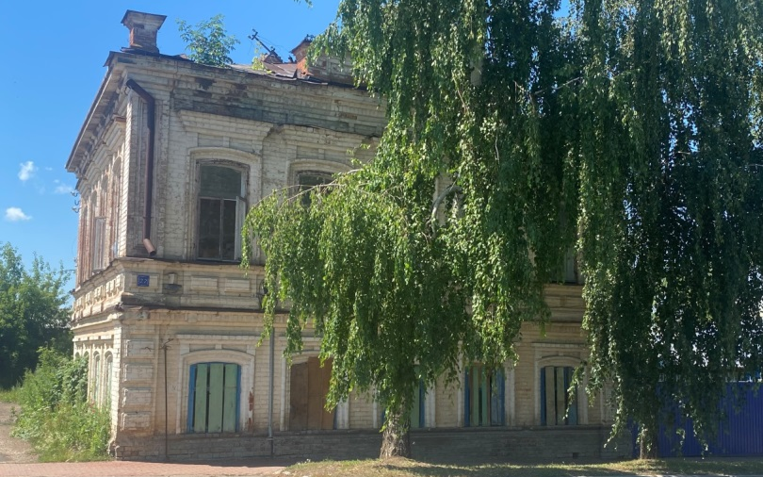  Рис. 2. Главный фасад  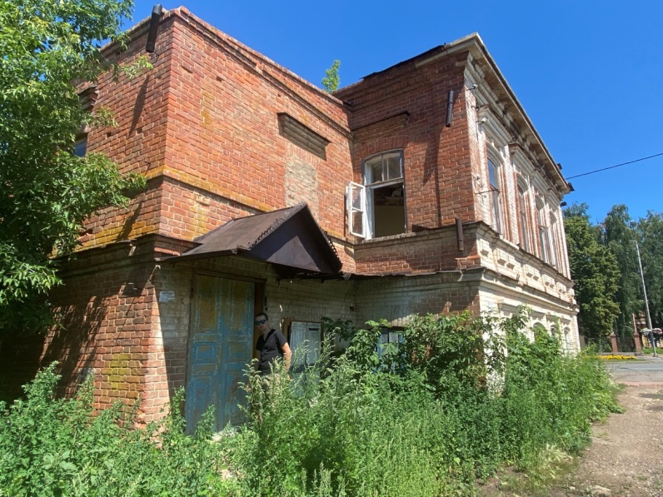  Рис. 3. Дворовой фасад
3. | Конструктивная схема:  - местоположение, габариты, конфигурация  и материал подлинных кирпичных стен;  - местоположение, габариты, конфигурация  и материал подлинных плоских перекрытий по деревянным балкам;  - местоположение, габариты, конфигурация  и материал подлинных кирпичных перемычек проемов;  - местоположение, габариты, конфигурация  и материал кирпичной, прямоугольной и круглой печей 1-го этажа (утрачены), кирпичной, прямоугольной (утрачена) и диагональной печей 2-го этажа;  - местоположение, конфигурация и габариты исторической деревянной поворотной лестницы  с ограждением из точенных балясин  и угловых прямоугольных стоек, профилированный поручень (материал – дерево)  - местоположение, габариты, конфигурация и материал крыши, печные трубы (утрачены) | 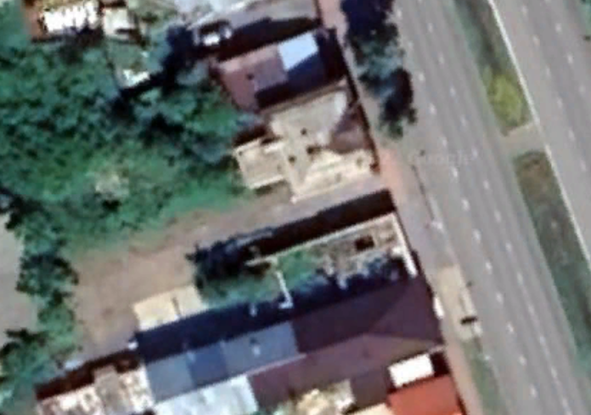  Рис. 4. Местоположение крыши  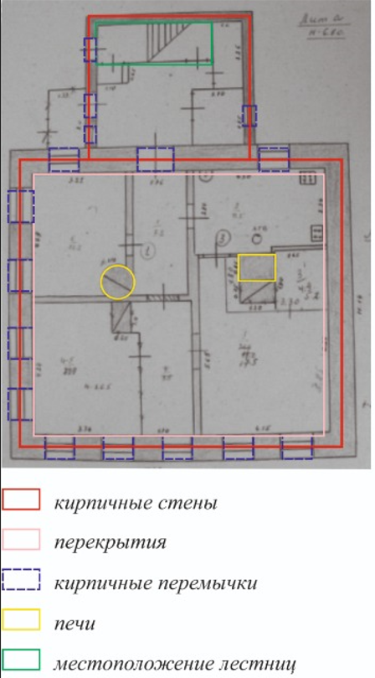  Рис. 5. Схема 1-го этажа  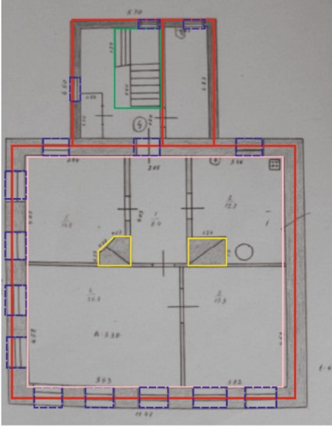  Рис. 6. Схема 2-го этажа
4. | Композиционное  и архитектурно-художественное оформление фасадов:  - симметричная композиция главного (восточного) фасада  в пять оконных осей; угловые кессонированные лопатки 1-го этажа; угловые филенчатые лопатки 2-го этажа; оконные проемы лучковой формы; профилированные наличники оконных проемов с сандриком в виде полочки с кессонами;  междуэтажный фриз  с выступающими профилированными плоскостями и кессонами;  ступенчатый профилированный карниз большого выноса;  центральный аттик  с трехцентровым завершением, филенчатыми пилястрами, карнизом с дентикулами; полуциркульный проем аттика с профильным наличником; угловые тумбы крыши; кованная ажурная решетка аттика (частично утрачена);  историческая отделка фасадов – лицевой кирпич;  - симметричная композиция бокового дворового (южного) фасада главного объема  в четыре оконные оси; угловые лопатки 1-го этажа и 2-го этажа; оконные проемы лучковой формы; профилированные наличники оконных проемов с сандриком в виде полочки с кессонами;  междуэтажный фриз  с выступающими профилированными плоскостями и кессонами;  ступенчатый профилированный карниз большого выноса;  историческая отделка фасадов – лицевой кирпич;  - композиция бокового дворового (южного) фасада пристроя в две оси; оконный проем лучковой формы 2-го этажа; прямоугольные дверные проемы 1-го этажа; профилированный сандрик оконного проема 2-го этажа;  междуэтажные тяги;  ступенчатый профилированный карниз;  историческая отделка фасадов – лицевой кирпич;  - композиция дворового (западного) фасада в две оконных оси главного объема; оконные проемы лучковой формы; профилированные сандрики оконных проемов 2-го этажа  с подоконной полочкой;  междуэтажные тяги;  ступенчатый профилированный карниз;  историческая отделка фасадов – лицевой кирпич;  - композиция дворового (западного) фасада в две оконных оси пристроя; оконные проемы лучковой формы 2-го этажа; профилированный сандрик оконных проемов 2-го этажа;  междуэтажные тяги;  ступенчатый профилированный карниз;  историческая отделка фасадов – лицевой кирпич;  - композиция бокового дворового (северного) фасада в виде глухой брандмауэрной стены; историческая отделка фасадов – лицевой кирпич;  - композиция бокового дворового (северного) фасада пристроя в одну оконную ось; оконный проем лучковой формы  1-го этажа; прямоугольные дверные проемы 1-го этажа; междуэтажные тяги; ступенчатый профилированный карниз;  историческая отделка фасадов – лицевой кирпич | 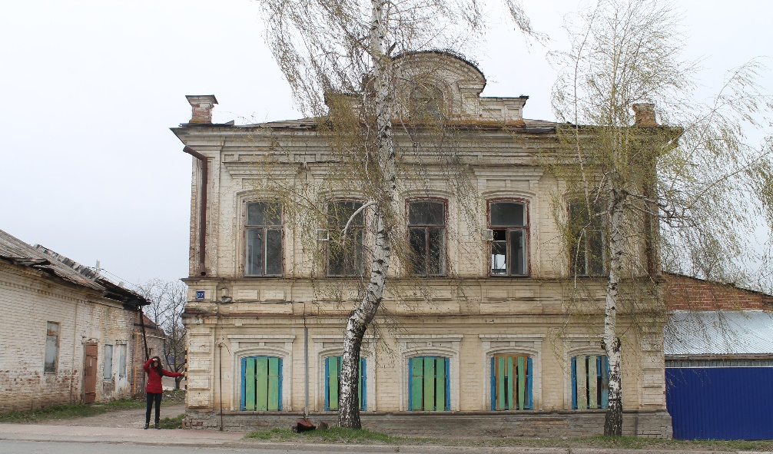  Рис. 7. Главный (восточный) фасад  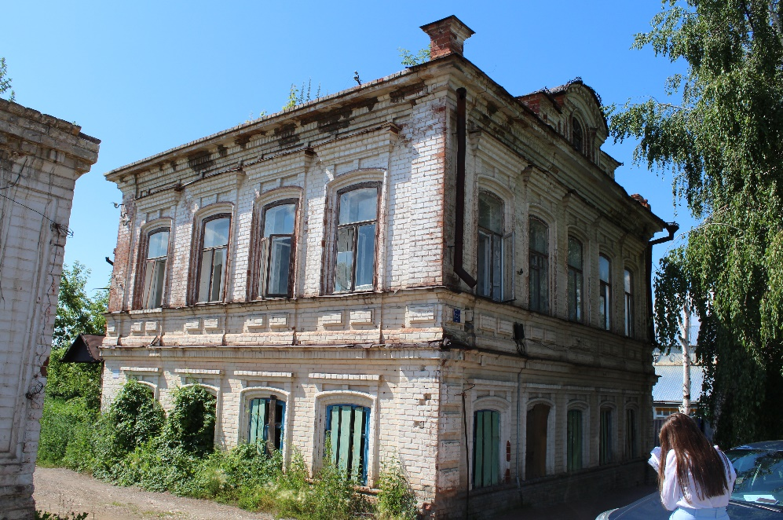  Рис. 8. Боковой дворовой (южный) фасад главного объема  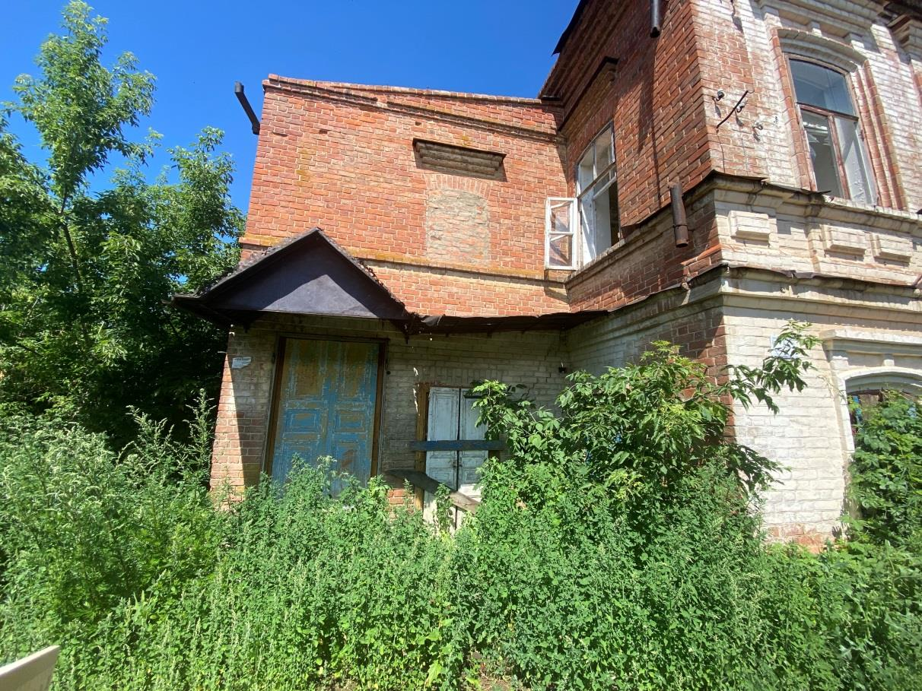  Рис. 9. Боковой дворовой (южный) фасад пристроя  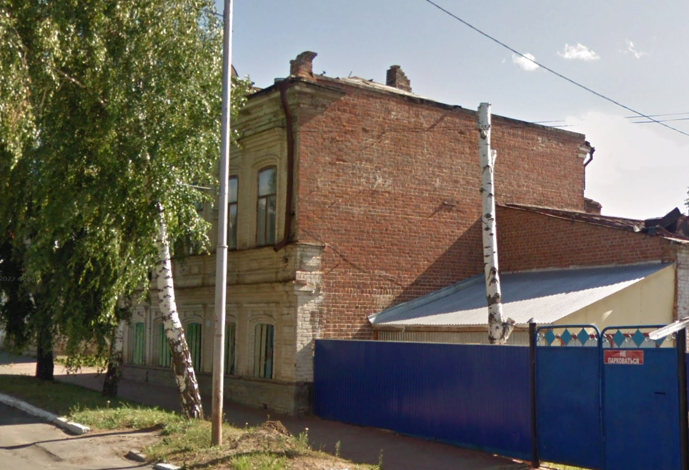  Рис. 10. Боковой дворовой (северный) фасад главного объема  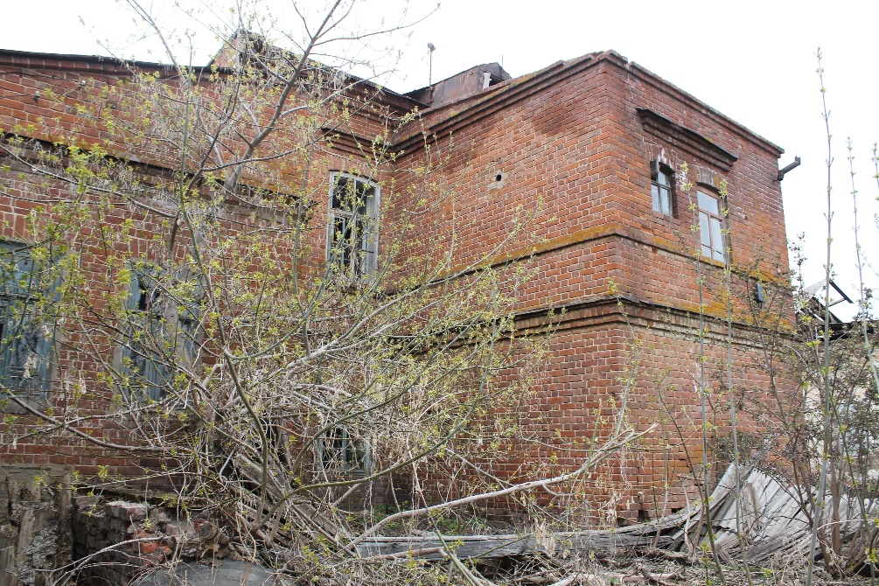  Рис. 11. Дворовой (западный) фасад главного объема и пристроя и боковой (северный) фасад пристроя  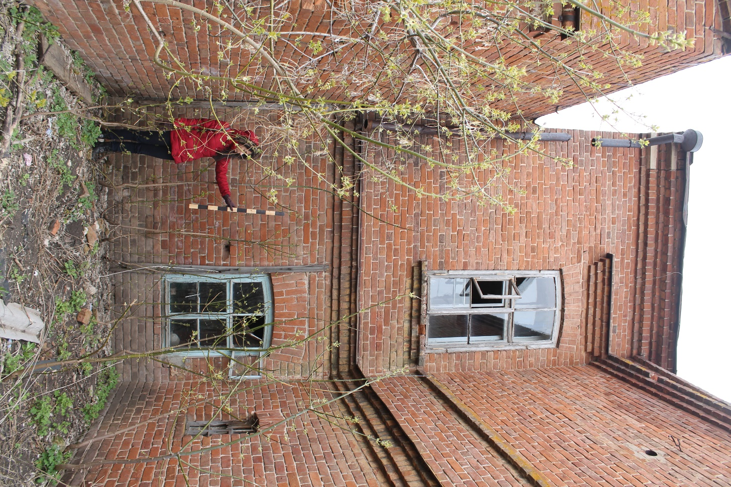  Рис. 12. Дворовой (западный) фасад главного объема и пристроя и боковой (северный) фасад пристроя  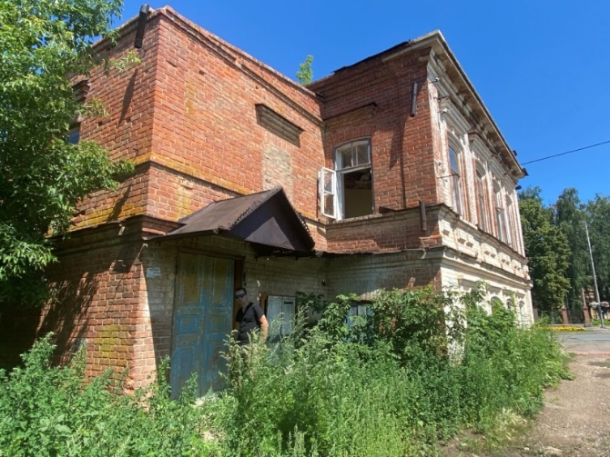  Рис. 13. Дворовой (западный) фасад главного объема и пристроя и боковой (южный) фасад пристроя
  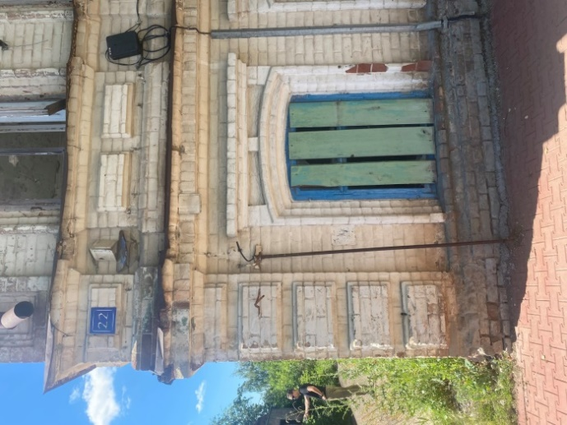 | 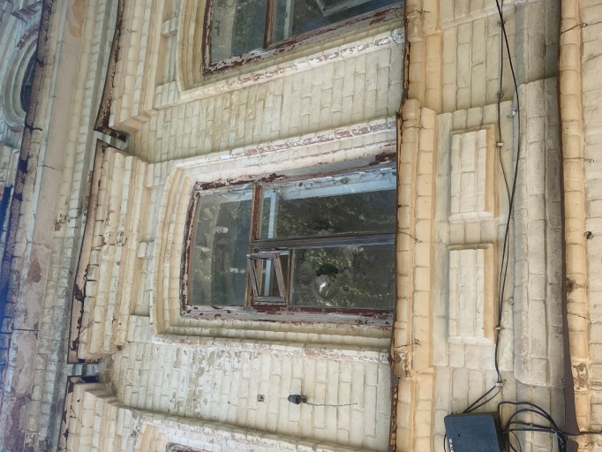
  Рис.14. Угловые кессонированные лопатки 1-го этажа, оконный проем лучковой формы 1-го этажа; профилированный наличник с сандриком в виде полочки с кессонами, междуэтажный фриз с выступающими профилированными плоскостями и кессонами | Рис. 15. Оконный проем лучковой формы 2-го этажа; профилированный наличник с сандриком в виде полочки с кессонами, ступенчатый профилированный карниз большого выноса
5. | Интерьеры:  - местоположение, габариты настенной росписи 2-го этажа лестничной клетки;  - местоположение, конфигурация и габариты профилированных потолочных тяг 1-го  и 2-го этажа;  - местоположение, конфигурация, габариты  и оформление плафона потолка 2-го этажа в виде софитного карниза  с рядом иоников, жгутов  и листов аканта и лепной круглой розеткой  с растительным орнаментов по центру потолка | 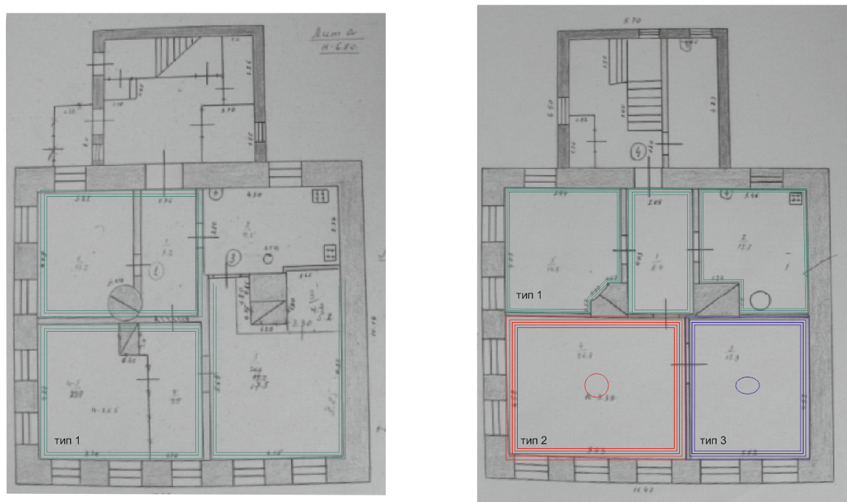  Профилированные потолочные тяги:  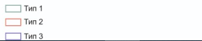  - настенная роспись 2-го этажа  Рис. 16. Схемы 1-го и 2-го этажа (соответственно)  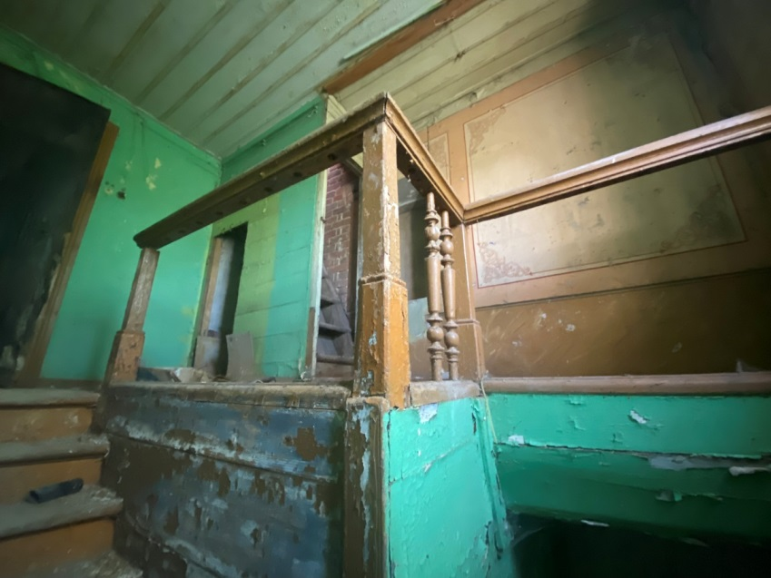  Рис. 17. Историческая лестница с росписью стены лестничной клетки  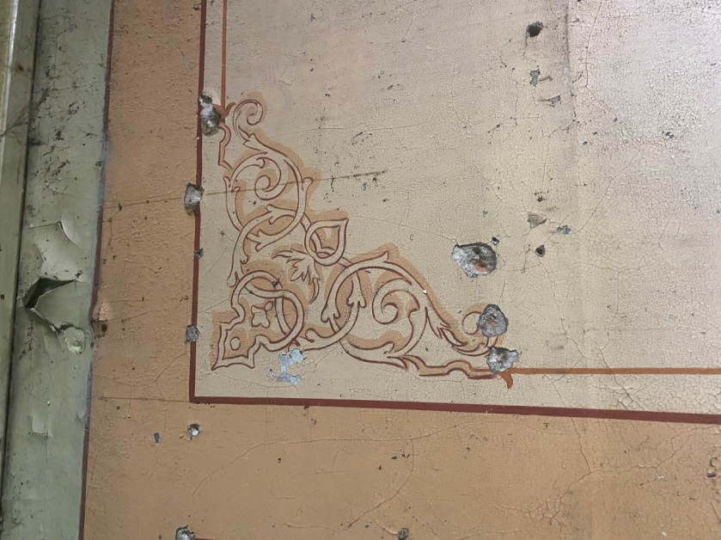  Рис. 18. Роспись стены лестничной клетки  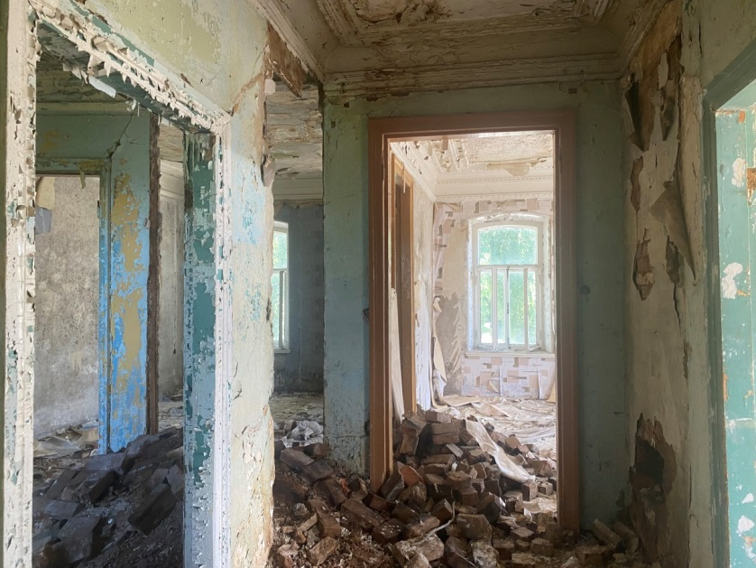  Рис. 19. Фрагмент помещения 2-го этажа  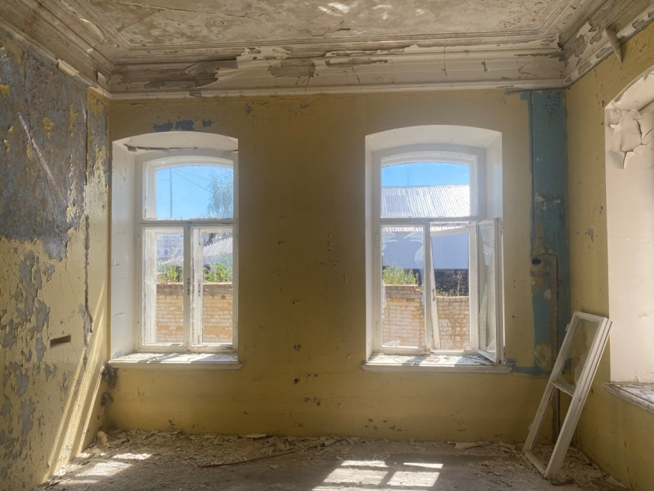  Рис. 20. Фрагмент помещения 2-го этажа  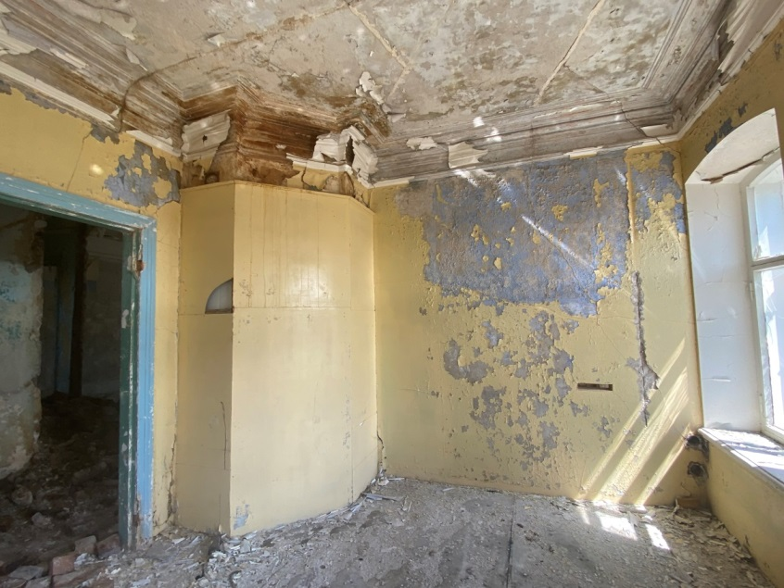  Рис. 21. Фрагмент помещения 2-го этажа с диагональной печью  и профилированными потолочными тягами  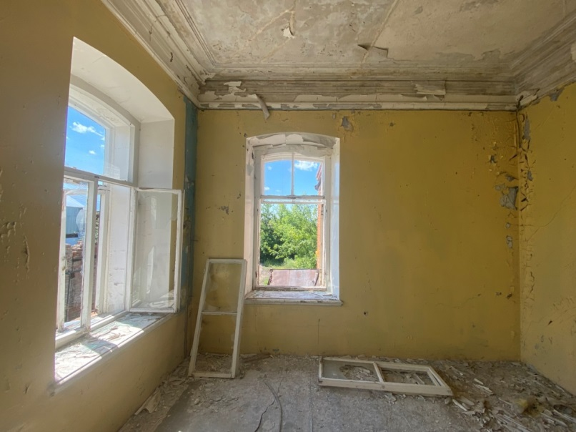  Рис. 22. Фрагмент помещения 2-го этажа с профилированными тягами  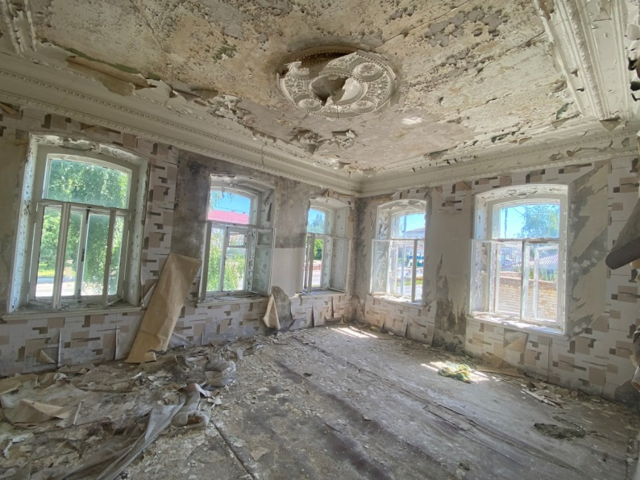  Рис. 23. Софитного карниза с рядом иоников, жгутов и листов аканта и лепной круглой розеткой с растительным орнаментов по центру потолка  2-го этажа  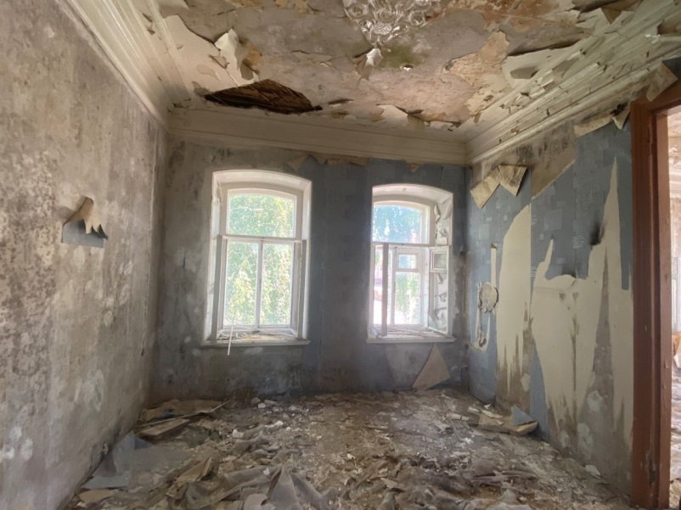  Рис. 24. Фрагмент помещения 2-го этажа с профилированными тягами
6. | Местоположение, пропорции, геометрия первоначальных столярных заполнений оконных и дверных проемов, материал – дерево (утрачены) | 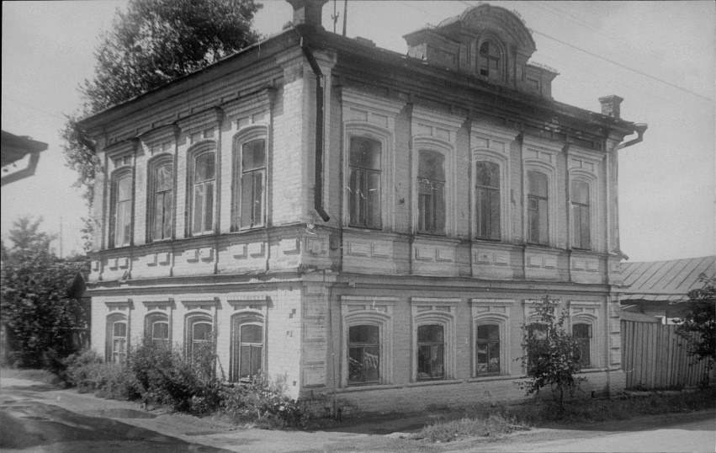  Рис. 25. Архивное фото (1980-е годы).

